项目说明书

目录

前 言 - 1 -

第1章 绪论 - 2 -

1.1项目背景 - 2 -

第2章 可行性研究 - 3 -

2.1可行性分析 -3 -

2.1.1经济可行性 - 3 -

2.1.2技术可行性 -3-

2.1.3操作可行性 - 3 -

第三章 需求分析 - 4 -

第四章 总体设计 - 4 -

第五章 项目总体结构框架图 - 5 -

第六章 项目相关文件 - 5-

第七章 致谢 -6 -

1. 项目背景

现在网页用户群体复杂，层次多样，对页面的好用性越来越高。要求一个网页在很好的需求战略，功能规格，信息构架的基础上更多的关注交互细节设计。

网页设计采用表格（Table）布局，源代码存在大量的冗余代码，页面结构与表现混杂在一起，非常不利于查找和管理信息，更不利于修改信息。

而一种新生技术，DIV+CSS的出现弥补了Table的不足。

1. 可行性研究
2. 技术可行性

经过分析，证明这个网站在浏览时，技术可行性没有太大的问题。

1. 操作可行性

在项目开发中采用了DIV+CSS样式，由用户通过网页浏览器来完成客户端的功能，其使用方便简洁，在浏览中不存在任何困难，在操作上完全可行。

1. 经济可行性

温州广厦有限公司通过网络对楼盘的宣传，以达到更大的宣传效果和经济效益。

1. 需求分析

用户通过此网站进行了解此公司架构，楼盘销售等情况，来确定用户本身所需求的楼盘类型。

以及，如有其他需求，则可通过网页上的留言反馈面板进行反馈。

1. 总体设计

温州广厦网站主要由首页，关于我们，新闻动态，楼盘展示，人才招聘，联系我们以及留言反馈这七个面板构成，其功能分别如下：

首页模块：对温州广厦公司架构的总体介绍，以达到宣传目的。

关于我们模块：对温州广厦建设开发有限公司的内部架构、公司董事会以及公司所得荣誉进一步的分析介绍。

新闻动态模块：实时更新温州广厦建设开发有限公司最新消息公告。

楼盘展示模块：对温州广厦建设开发有限公司近期以及往期楼盘以梗概图进行展示介绍，方便浏览，观察以及比较。

人才招聘模块：因为公司需要不断吸入有创意的技术人才，所以特设此模块广纳贤士。

联系我们模块：此模块展示各路联系该公司的联系方式，以达到更有效的联系。

留言反馈模块：用户可通过此模块进行各式留言反馈，以达到该公司更好的管理该网站。

1. 项目整体结构框架图

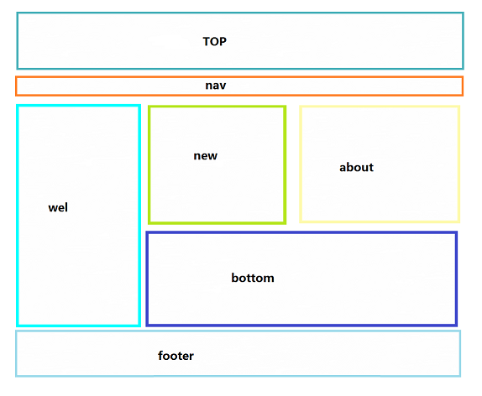

六、项目相关文件

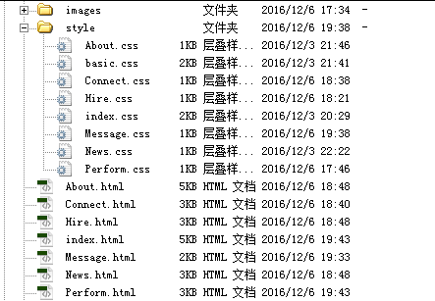

1. 致谢

首先我们要真挚的感谢我们的指导老师，在他们的督促帮助下我们顺利完成了温州广厦这个项目。在他们的指导下，我们从毫无头绪到现在能把整个项目大思路清晰的展示出来，虽然不能说这个我们的项目有多完善，但这却是我们在老师的指导下一步一步完成的。在制作项目期间老师经常询问我们的设计进度以及在设计中遇到的困难，帮助我们解决我们设计中的难点。在整个设计过程中，他们对我们严格要求，按照计划定期检查我们的设计成果，为我们理清整个设计阶段的任务，使我们能够按照计划完成设计。

最后，我要感谢在培训期间帮助我们的所有领导、老师和同学，没有他们的帮助我们也不肯能完成此次项目作品。